АДМИНИСТРАЦИЯ КОРЕНОВСКОГО ГОРОДСКОГО ПОСЕЛЕНИЯ
КОРЕНОВСКОГО РАЙОНА
ПОСТАНОВЛЕНИЕ
от 15.01.2024 № 52
г. Кореновск

Об утверждении схемы размещения пунктов проката велосипедов, роликов, самокатов и другого спортивного инвентаря, для
размещения, которых не требуется разрешение на строительство,
а также велопарковок, на землях или земельных участках,
находящихся в государственной или муниципальной
собственности, без предоставления земельных участков и
установления сервитутов в границах
Кореновского городского поселения Кореновского района

В соответствии с пунктом 3 статьи 39.36 Земельного кодекса Российской Федерации, постановлением Правительства Российской Федерации от 3 декабря 2014 года № 1300 «Об утверждении перечня видов объектов, размещение которых может осуществляться на землях или земельных участках, находящихся в государственной или муниципальной собственности, без предоставления земельных участков и установления сервитутов», постановлением главы администрации (губернатора) Краснодарского края от 6 июля 2015 года № 627 «Об установлении Порядка и условий размещения объектов на землях или земельных участках, находящихся в государственной или муниципальной собственности, без предоставления земельных участков и установления сервитута, публичного сервитута на территории Краснодарского края», администрация Кореновского городского поселения Кореновского района п о с т а н о в л я е т:
1. Утвердить схему размещения пунктов проката велосипедов, роликов, самокатов и другого спортивного инвентаря, для размещения которых не требуется разрешение на строительство, а также велопарковок, находящихся в государственной или муниципальной собственности, без предоставления земельных участков и установления сервитутов в границах Кореновского городского поселения Кореновского района (прилагается).
2. Общему отделу администрации Кореновского городского поселения Кореновского района (Козыренко) обеспечить размещение настоящего постановления на официальном сайте администрации Кореновского городского поселения Кореновского района в информационно-телекоммуникационной сети «Интернет».
3. Контроль за выполнением настоящего постановления возложить на заместителя главы Кореновского городского поселения Кореновского района С.Г. Чепурного.
4. Постановление вступает в силу со дня его подписания.

Исполняющий обязанности главы
Кореновского городского поселения
Кореновского района Т.В. Супрунова

ПРИЛОЖЕНИЕ

УТВЕРЖДЕНА
постановлением администрации
Кореновского городского поселения Кореновского района
от 15.01.2024 № 52

СХЕМА
размещения пунктов проката велосипедов, роликов, самокатов и другого спортивного инвентаря, для размещения которых не требуется разрешение на строительство, а также велопарковок, расположенных по адресу Краснодарский край, г. Кореновск, на пересечении улиц Широкой и Запорожской, в кадастровом квартале 23:12:0601047, в районе земельного участка 23:12:0601047:101

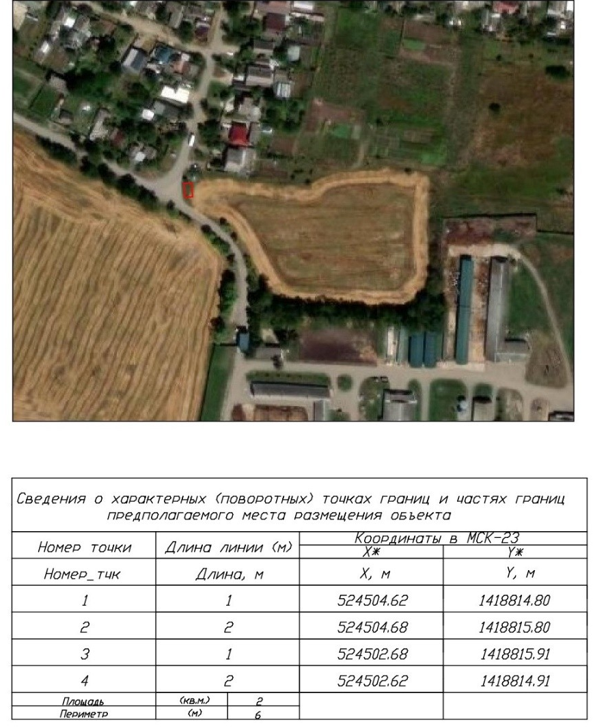

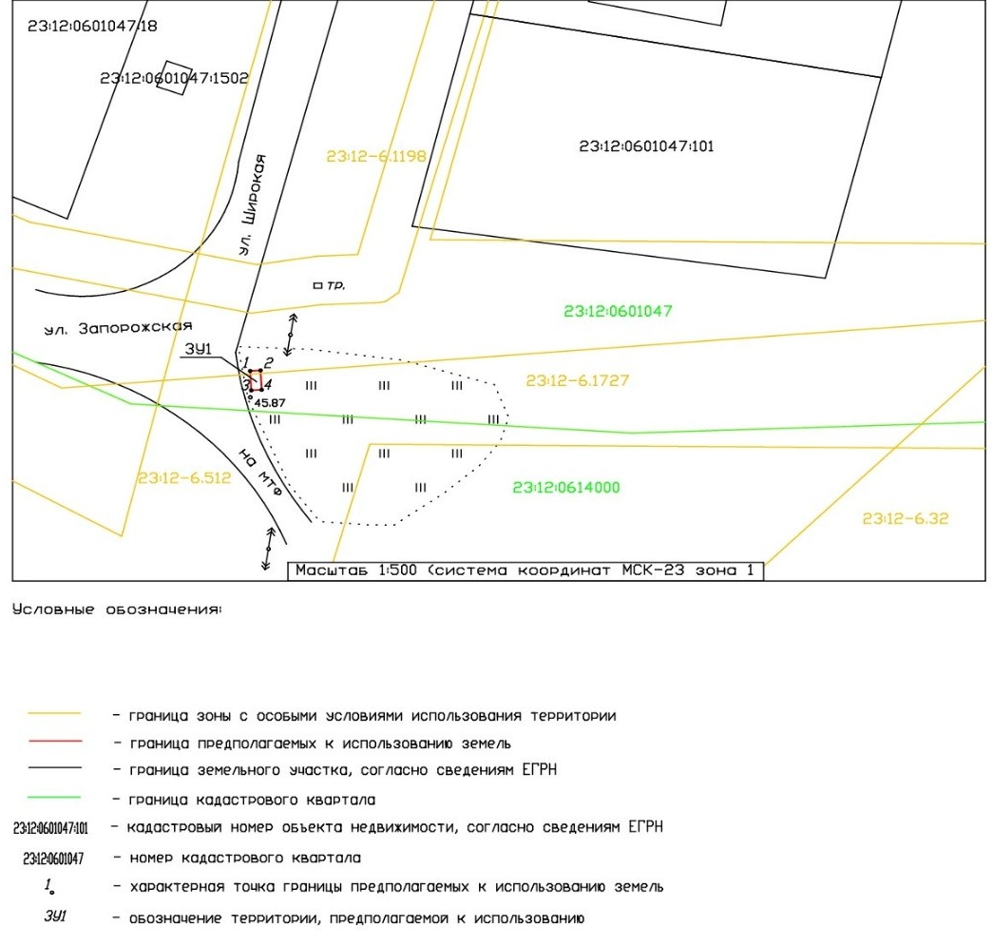

Порядко вый номер объекта | Адресный ориентир – место размещения объекта(ов) или наименование (описание) территории, на которой предполагается размещение объекта (ов), кадастровый номер земельного участка (в случае наличия) | Вид объекта (ов), предполагаемых к размещению на соответствующей территории, и их необходимое количество | Площадь территории, на которой планируется размещение объекта (ов), размеры объекта | Специализация объекта(ов) (с указанием оказываемой услуги) | Дополнительные требования, предъявляемые к объекту(ам) | Примечание
1 | Краснодарский край, г. Кореновск, на пересечении улиц Широкой и Запорожской, в кадастровом квартале 23:12:0601047, в районе земельного участка 23:12:0601047:101 | пункт проката велосипедов, роликов, самокатов и другого спортивного инвентаря, для размещения которых не требуется разрешения на строительство, а также велопарковки | 2 кв.м | Условные зоны размещения объектов | - | Земельный участок находится в зоне с особыми условиями использования территории с реестровым номером 23:12-6.512 «охранная зона ВЛ-10кВ ЭТ-10, входящая в ЭСК 10 кВ ЭТ-10 от ПС-35/10 кВ «Элитная» с входящими ВЛ и ТП» и с реестровым номером 23:12-6.1727 «Санитарно-защитная зона для НПХ "Кореновское", Промзона, г. Кореновск»

Начальник отдела имущественных и
земельных отношений администрации
Кореновского городского поселения Я.С. Синицына

